Уважаемые, дамы и господа!
Компания Веллтекс предлагает Вам комплекс товаров для производства мужских рубашек

Наши преимущества:
- Наличие уникальных продуктов и эксклюзивных брендов, по которым мы можем предложить лучшие цены;
- Собственное производство молний, резинки, корсажа, упаковочных пакетов, этикеток; покраска и гравировка пуговиц позволяют нам выполнять специальные заказы наших клиентов;
- Разработка и изготовление лекал под заказ;
- Сервисное гарантийное обслуживание оборудования в т.ч. пусконаладочные работы;
- Индивидуальный подход для комплексных клиентов;
- Гибкая система скидок.
В предложении указана базовая цена на товар эконом категории.
Мы заинтересованы в комплексном обслуживании наших клиентов и постоянно работаем над ценами и расширением нашего ассортимента.
В зависимости от объёмов и комплексности закупки может предоставляться дополнительная скидка или спец. цена.
Надеемся, что наше предложение заинтересует Вас, и мы станем с Вами друзьями и деловыми партнерами.
Задать вопросы и получить подробную консультацию вы можете по телефону ________________
Или электронной почте _____________________

С уважением,
Менеджер отдела продаж
_______________________

ОБОРУДОВАНИЕ РАСКРОЙНОЕ
ГРУППА ТОВАРА | ФОТО | ЦЕНА | ИНФОРМАЦИЯ
Настилочные каретки | 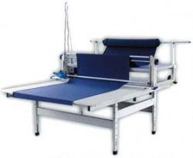 | от 54 990 руб./шт. | Настилочные каретки перемещаются по направляющим вдоль настилочного стола, осуществляя разматывание рулона. С помощью кареток можно выполнять все способы укладывания полотен, настилать любые материалы и достигать высоты настилания в среднем 200 мм.
Концевые отрезные линейки (ручные и автоматические) | 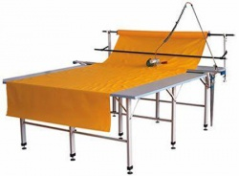 | от 13 990 руб./шт. | концевая раскройная линейка служит для отрезания дисковым ножом размотанной из рулона ткани и прижима её к столу в процессе формирования настила.
Разметочные устройства | 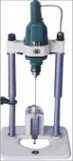 | от 10 990 руб./шт. | Применяется для фиксации слоев настила посредством термоперфорации (нагреваемая игла).
Машины раскройные с дисковым ножом | 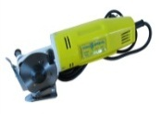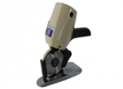 | от 2 990 руб./шт. | Для мелких деталей кроя. В наличии несколько моделей.
Раскройные машины с сабельным ножом | 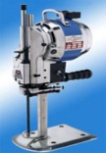 | от 14 990 руб./шт. | Для разрезания настила на части, а также вырезания отдельных деталей изделия
Стационарные раскройные ленточные машины | 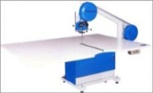 | от 122 990 руб./шт. | Высокая производительность и точность кроя
ОБОРУДОВАНИЕ ШВЕЙНОЕ
ГРУППА ТОВАРА | ФОТО | ЦЕНА | ИНФОРМАЦИЯ
Промышленные швейные машины челночного стежка одноигольные с нижним продвижением ткани | 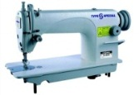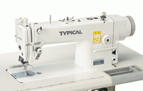 | от 10 640 руб. за комплект | Так же в наличии машины со встроенным сервоприводом, широкий ассортимент. Type Special, Typical, Juki. (стачивание деталей кроя).
Промышленные швейные машины челночного стежка одноигольные электронные с автоматическими функциями | 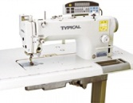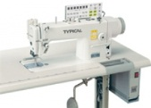 | от 25 990 руб. за комплект | Высокая производительность и качество строчки, энергосбережение. Уникальные функции. Type Special, Typical, Juki (стачивание деталей кроя)
Промышленные швейные машины челночного стежка двухигольные без отключения игл | 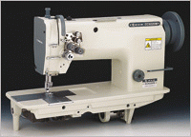 | от 43 290 руб. за комплект | Для постоянного скрепления деталей, для изготовления ремешков, для выстрачивания подкладки в мужских головных уборах с утепляющей прокладкой
Промышленные швейные машины челночного стежка двухигольные с отключением игл | 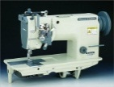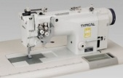 | от 50 900 руб. за комплект | Так же в наличии машины со всторенным сервоприводом, широкий ассортимент Typical, Juki (отделочные строчки)
Стачивающие (двухниточные) промышленные швейные машины цепного стежка | 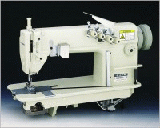 | от 37 550 руб. за комплект | Серия машин GК0056 "Typical" для среднего шва брюк Typical, Juki.
Двухигольная промышленная швейная машина с дифференциальным продвижением | 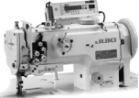 | 219 900 руб. за комплект | Машина LU-1565ND Juki.
Промышленная швейная машина цепного стежка с П-образной платформой | 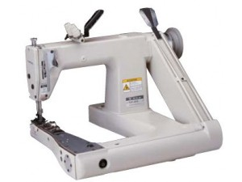 | от 76 200 руб. за комплект | Под заказ двух/трех игольные машины «Typical» GK397/398
Промышленные оверлоки | 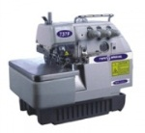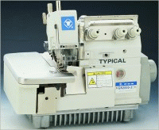 | от 16 450 руб. за комплект | 3-х и 5-ти ниточные , для стачивания и обмётывания деталей кроя  Type Special, Typical, Juki
Промышленные петельные полуавтоматы (прямая и глазковая петля) | 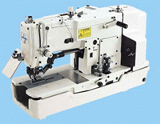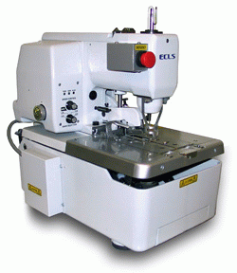 | от 62 500 руб. за комплект | Для выполнения прямых и глазковых петель. Широкий ассортимент. Suzuki, Type Special, Typical, Juki Есть уникальная модель два в одном: глазковая петля + прямая петля  S-A09/981-00 "TYPE SPECIAL"
Пуговичные промышленные полуавтоматы | 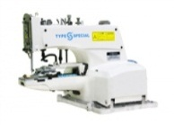 | от 36 500 руб. за комплект | Для пришивания пуговиц. Широкий ассортимент в т.ч. с электронными функциями Type Special, Typical, Juki
Закрепочные промышленные полуавтоматы | 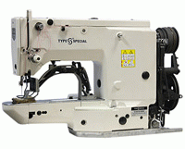 | от 62 500 руб. за комплект | Для выполнения закрепки. Широкий ассортимент в т.ч. с электронными функциями Type Special, Typical, Juki
Мотор энергосберегающий | 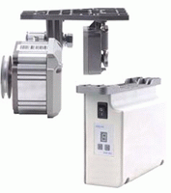 | от 5 500 руб./шт. | экономия электроэнергии по сравнению с фрикционным мотором до 70%  и по сравнению с обычным сервомотором до 25%
ОБОРУДОВАНИЕ ДЛЯ ВЛАЖНО – ТЕПЛОВОЙ ОБРАБОТКИ
ГРУППА ТОВАРА | ФОТО | ЦЕНА | ИНФОРМАЦИЯ
Паровоздушный манекен | 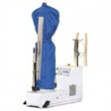 | 299 руб/шт | Stirovap MAJESTIC/V (Италия) Идеальная установка для конечной обработки изделий
Парогенераторы заливные с утюгом / с щёткой | 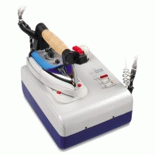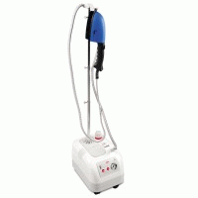 | от 8 820 руб/шт | Объем бойлера на 1, 2, 3,5, 5, 7,5, 10 литров, широкий выбор моделей Silter, Stirovap, Eolo, Type Special
Прессы для дублирования (ручные, ротационные, проходные) | 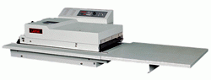 | от 87 748 руб/шт | Для дублирования материалов. Широкий ассортимент моделей :ВТК, Lastar, Stirovap
Доски гладильные | 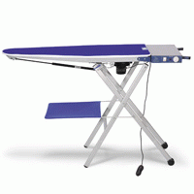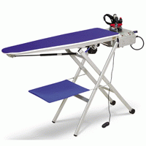 | от 13 020 руб./шт. | В наличии с парогенератором и без парогенератора.
Столы утюжильные консольные и прямоугольные | 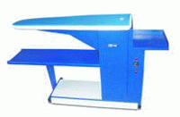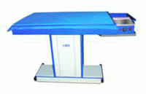 | от 28 000 руб/шт | Широкий выбор моделей и производителей. Столы оснащены нагревом рабочей поверхности и вакуумной аспирацией (вентилятором) Silter, Stirovap
Аксессуары и комплектующие для ВТО | 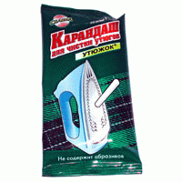  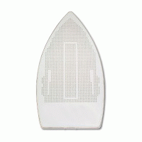  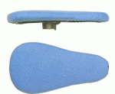 | По запросу | Рукава, полочки для столов; средства для очистки утюга; накладки для утюгов; тканевые покрытия
ОБОРУДОВАНИЕ СПЕЦИАЛЬНОЕ
ГРУППА ТОВАРА | ФОТО | ЦЕНА | ИНФОРМАЦИЯ
Вышивальные промышленные машины одноголовочные (7, 12, 15 игольные) /многоголовочные | 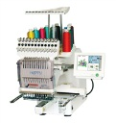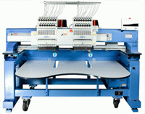 | от 349 990 руб./шт. | Happy (Япония) Многоголовочные под заказ. В наличии программное обеспечение и приспособления в т.ч. для головных уборов, пяльцы.
Установочные прессы и з/ч | 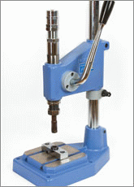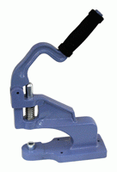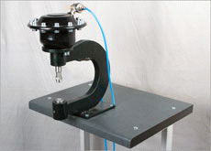  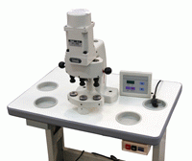 | от 1331 руб./шт. (универсальный механический) | Всегда в наличии механические, электрические и пневматические прессы более 15 видов. 100% наличия запасных частей и комплектующих (насадок, пробойников и т.д.)
Этикет - пистолеты, иглы д/этикет-пистолетов, биркодержатели | 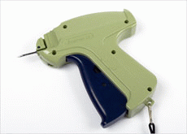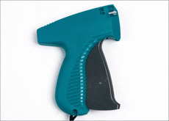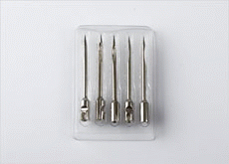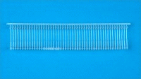 | от 145 руб./шт. | В наличии пистолеты и расходники Китайского и Английского производства, широкий выбор
Маркировочные пистолеты и лейблы к ним | 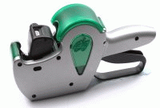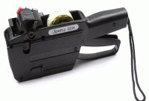 | от 1623,63 руб./шт. | Всегда в наличии более 7 видов
ПРИСПОСОБЛЕНИЯ, АКССЕСУАРЫ, ЗАПАСНЫЕ ЧАСТИ
ГРУППА ТОВАРА | ФОТО | ЦЕНА | ИНФОРМАЦИЯ
Иглы для промышленных швейных машин Triumph; Organ; Groz Beckert | 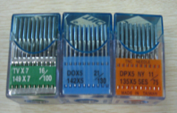 | от 85 руб./уп. 20шт. | DBX1, DBX1LR, DBX1S (0277-02)  DCX1, DCX27, B-27, DMX1 (0029-02, 0037-02); 780 С;LWX6T, BLX29;DBxK5  DPX5, 134, DPX134, SY1903, SY1905, DPX5KN;TVX7;OYX128 GAS;TQX1;TQX7
Приспособления, масло для швейных машин | 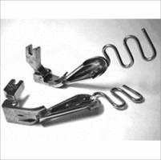 | по запросу | Приспособления, применяемые при пошиве: шов в замок; втачивание канта; настрачивание тесьмы, полос; вшивание молнии и т.д. Широкий ассортимент, доступные цены
Светильники для промышленных швейных машин | 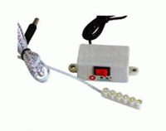 | от 350 руб./шт. | Большой ассортимент в т.ч. на магните
Запасные части, сервис | 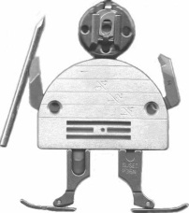 | Широкий ассортимент запасных частей на любое оборудование для швейного производства. 100% обеспечение запчастями для собственных торговых марок. Но в случае если у вас сломалось оборудование сторонних брендов - наш механик предложит вам универсальные запчасти, и окажет услуги по сервису вашего оборудования. Веллтекс осуществляет пуско-наладку оборудования и обучает работе на новых машинах
ТКАНИ
ГРУППА ТОВАРА | ФОТО | ЦЕНА | ИНФОРМАЦИЯ
Ткань курточная_Джинса_120 - 170 гр/м2_ _VA |  | от 170 руб./м.п. | В ассортименте с лайкрой и без
Ткань сорочечная_Хлопок_144 гр/м2 |  | от 98 руб./м.п. | Широкий ассортимент цветов в т.ч. принтованная
Ткань сорочечная_Смесовая 75-130 гр/м2 без ВО пропитки |  | от 148,4 руб./м.п. | Широкий ассортимент цветов в т.ч. принтованная
Ткань сорочечная_Смесовая 120 г/м2 с ВО пропиткой |  | от 87 руб./м.п. | Широкий ассортимент цветов в т.ч. принтованная
Ткань постельная фланель набивная |  | от 90,87 руб./м.п. | Широкий ассортимент цветов (клетка)
Ткань костюмная_Лен_165 -250 гр/м2_Гладкокрашенный |  | от 139,8 руб./м.п. | В ассортименте разные виды и плотности
КЛЕЕВЫЕ МАТЕРИАЛЫ
ГРУППА ТОВАРА | ФОТО | ЦЕНА | ИНФОРМАЦИЯ
Флизелин |  | от 12 руб./м.п. | Флизелин со сплошным нанесением клея; не клеевой; с точечным нанесением клея
Бязь клеевая | 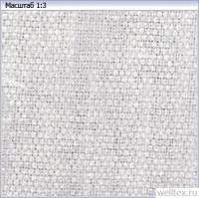 | от 87 руб./м.п. | Всегда в наличии разные плотности
ФУРНИТУРА
ГРУППА ТОВАРА | ФОТО | ЦЕНА | ИНФОРМАЦИЯ
Установочная фурнитура | 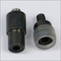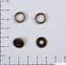 | Цена по запросу т .к. разнообразный товар  Кнопки рубашечные стандартные  Насадка для рубашечных кнопок
Нити швейные | 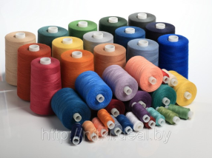 | от 47,5 руб./шт  (40/2 5000 ярдов) | Текстурированные;  Армированная 35ЛЛ;  Нити швейные 100% полиэстер №40/2, 50/2  Нити вышивальные (вискоза, полиэстер)  Всегда в наличии широкий ассортимент цветов
Пуговицы | 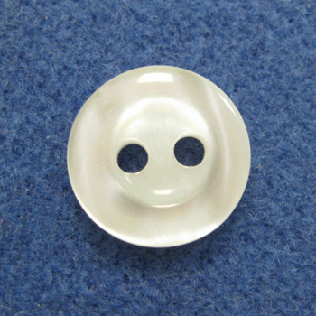 | от 0,27 руб./шт. | Пуговицы полиэфирные 4 прокола
Пакеты упаковочные | 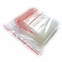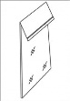 | от 2,25 руб./шт.  п/э 20мкр ПРЯМОЙ 50*80 (уп 100шт) | Пакеты со скосом и прямые ПВД, пакеты ПНД; пакеты ПП; Пакеты ПВД с замком ( ZIP) . Чехлы для головных уборов. Всегда в наличии все размеры и разные толщины. Возможно изготовление пакетов с вашим логотипом
Этикетки, размерники, пломбы | 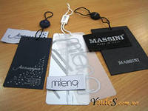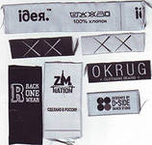 | Цена по запросу т .к. разнообразный товар  Изготовление под заказ полного комплекта этикеток для одежды. В наличии пломбы и размерники. Широкий ассортимент.
МЕБЕЛЬ ДЛЯ ШВЕЙНОГО ПРОИЗВОДСТВА
ГРУППА ТОВАРА | ФОТО | ЦЕНА | ИНФОРМАЦИЯ
Раскройные столы | 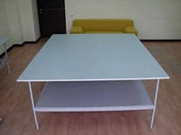 | от 16 250 руб./шт. 2X2,5 метра | Поставляется под заказ необходимого размера
Стулья | 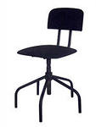 | от 1550 руб./шт. | Поставляется под заказ в необходимом количестве, несколько видов
ТЕХНОЛОГИИ
ГРУППА ТОВАРА | ФОТО | ЦЕНА | ИНФОРМАЦИЯ
Изготовление комплектов лекал | 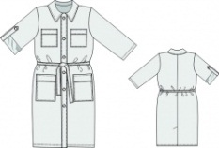 | от 350 руб./шт. | Готовые лекала для рабочей, форменной и спец одежды, а также разработка лекал по дизайну клиента, градация лекал, спецификация лекал и другие услуги (услуги дизайн-бюро Веллтекс)
CD Журнал моделей №8 "Головные уборы " |  | от 183,2 руб./шт. | Так же в наличии журналы и книги.
ПОРТНОВСКИЕ ПРИНАДЛЕЖНОСТИ
ГРУППА ТОВАРА | ФОТО | ЦЕНА | ИНФОРМАЦИЯ
Булавки заколочные | 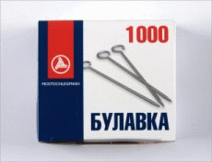 | от 115 руб./уп 1000шт | В наличие разные виды в т.ч. с цветным наконечником.
Иглы для ручных работ | 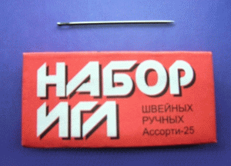 | от 6,60 руб./уп. | Швейные, штопальные, вышивальные, для кожи, валяния и т.д
Ножницы портновские, закройные | 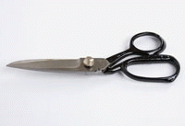 | от 169 руб./шт. | от 7 до 12 дюймов, в широком ассортименте, различные варианты ручек
Ножницы зиг-заг | 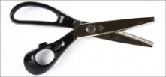 | от 278 руб./шт. | 200-250 см в широком ассортименте, различные варианты ручек
Перекусы | 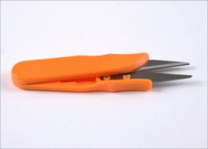 | от 10,8 руб./шт. | Всегда в наличии в широком ассортименте
Мел | 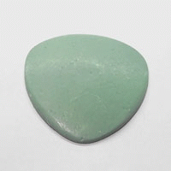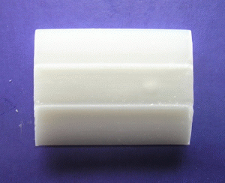 | от 159,21 руб./уп 30шт. | Восковой, самоисчезающий, невидимка. Широкий ассортимент цветов и видов.
Метр деревянный с метрологической аттестацией Р | 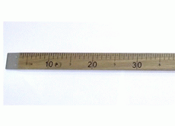 | 1001,55 руб./шт. | Так же в наличии метры металлические
Шила | 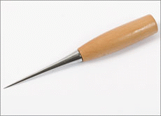 | от 9 руб./шт. | Широкий ассортимент
Распарыватели | 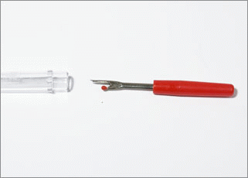 | от 4,59 руб./шт. | Широкий ассортимент
Рулетки | 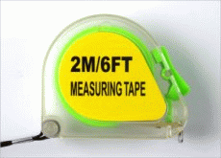 | от 12,8 руб./шт. | Широкий ассортимент
Сантиметровые ленты | 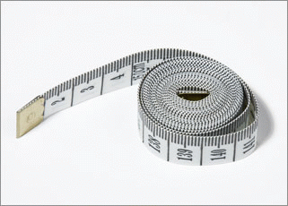 | от 24,98 руб./шт. | Широкий ассортимент
Зажимы для ткани | 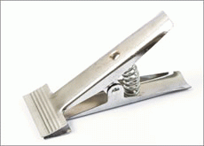 | от 120 руб./шт. | Большое количество моделей
Игольницы | 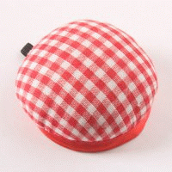 | от 18,77 руб./шт. | Широкий выбор
Наперстки | 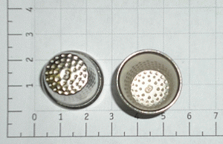 | от 1 руб./шт. | Широкий ассортимент
Фломастер закроечный исчезающий | 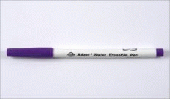 | от 36,07 руб./шт. | Широкий ассортимент

